**新 书 推 荐**

**中文书名：《留给我们的一切》**

**英文书名：WHAT IS LEFT FOR US**

**作 者：Sophie Stern**

**出 版 社：待定（UK发布中）**

**代理公司：Curtis Brown/ANA/Conor**

**页 数：237页**

**出版时间：待定**

**代理地区：中国大陆、台湾**

**审读资料：电子稿**

**类 型：女性小说**

**·2024年企鹅文学奖短名单：**[2024 Penguin Literary Prize shortlist announced - Penguin Books Australia](https://www.penguin.com.au/news/4458-2024-penguin-literary-prize-shortlist-announced)

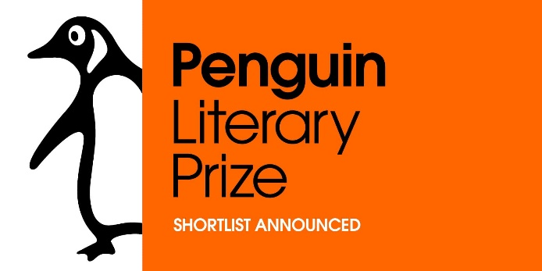

**内容简介：**

**《留给我们的一切》是一部双时间线的现代小说，适合喜爱玛德琳·格雷（Madeline Grey）和梅格·梅森（Meg Mason）的书迷，书中还描绘了如可可·梅勒（Coco Mellor）的《蓝色姐妹》（*Blue Sisters*）一样激烈而复杂的家庭冲突，以破败的空荡荡的老房子为背景，与萨拉·佩里（Sarah Perry）的《在我之后洪水来袭》（*After Me Comes the Flood*）有异曲同工之妙。**

瑞贝卡和汉娜是一对从小形影不离的姐妹，直到一次背叛导致姐妹决裂，将她们的生活引向了不同的方向。瑞贝卡认为，一切都已经过去。在过去的十年里，她一直在伦敦生活，有一份律师的工作，虽然她对当前的工作并不满意。她和男友埃文分手，在分手当天，她收到了一封来自妹妹的电子邮件，她们已经十年没联系了。她们的祖母去世了，姐妹俩继承了祖母在邦迪的房子。十年后，姐妹俩不得不再度重逢。

表面上，汉娜拥有一切。完美的房子、飞黄腾达的丈夫，还有可爱的女儿。但是，这一切表象却濒临崩溃。与姐姐重聚，让汉娜想起了多年前放弃的生活。

在两周的时间里，姐妹俩自己和对对方的了解发生了翻天覆地的变化。随着崖顶受到侵蚀的威胁，她们能否在房子被毁之前和解？

**作者简介：**

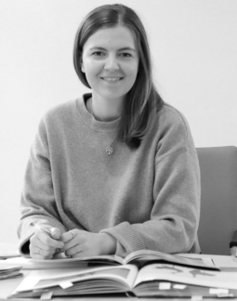**苏菲·斯特恩（Sophie Stern）**与丈夫和儿子现居悉尼。她的短篇小说曾发表在《Yen Magazine》和《Ellipsis》等杂志和文学杂志上，她写的“闪小说（flash fiction）”曾入围布里德港文学奖（Bridport Prize）和巴斯闪小说奖（Bath Flash Fiction Award）的候选名单。

**感谢您的阅读！**

**请将反馈信息发至：版权负责人**

**Email**：[**Rights@nurnberg.com.cn**](mailto:Rights@nurnberg.com.cn)

安德鲁·纳伯格联合国际有限公司北京代表处

北京市海淀区中关村大街甲59号中国人民大学文化大厦1705室, 邮编：100872

电话：010-82504106, 传真：010-82504200

公司网址：[http://www.nurnberg.com.cn](http://www.nurnberg.com.cn/)

书目下载：<http://www.nurnberg.com.cn/booklist_zh/list.aspx>

书讯浏览：<http://www.nurnberg.com.cn/book/book.aspx>

视频推荐：<http://www.nurnberg.com.cn/video/video.aspx>

豆瓣小站：<http://site.douban.com/110577/>

新浪微博：[安德鲁纳伯格公司的微博_微博 (weibo.com)](https://weibo.com/1877653117/profile?topnav=1&wvr=6)

微信订阅号：ANABJ2002

